Directeur Jeugdzorg ontslagen na misleiding
Publicatie: zaterdag 25 april 2009 - 11:27
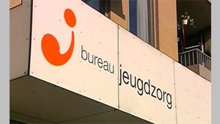
DEN BOSCH - De voormalig directeur Beheer van Bureau Jeugdzorg Noord-Brabant wordt ontslagen. Hij zou het bureau 'bewust onjuist hebben geïnformeerd en misleid'.
Dat blijkt uit het onderzoek van Hoffman Bedrijfsrecherche naar mogelijke belangenverstrengeling. Het onderzoek richtte zich op de voormalige directeur Beheer en de oud-penningmeester van de Raad van Toezicht. Zij zouden hebben gesjoemeld bij de aan- en verkoop van huisvesting voor de jeugdzorg.
Bureau Jeugdzorg heeft het rapport van de bedrijfsrecherche aan justitie gegeven. Bovendien schakelt het bureau een advocaat in om te kijken of de schade kan worden verhaald.
De penningmeester legde in december zijn functie neer. De directeur werd in november op non-actief gesteld. De penningmeester, bleek als bankdirecteur al eens veroordeeld wegens oplichting. Bureau Jeugdzorg, dat de jeugdhulpverlening in heel Brabant regelt, was daar niet van op de hoogte.

http://www.omroepbrabant.nl/?news/117203502/Directeur+Jeugdzorg+ontslagen+na+misleiding.aspx

